Запиливание шипа и долбление проушины.
Параков А. М., учитель технологии
МКС(К)ОУ школа-интернат №162
Цель работы: Научить учащихся правильно запиливать шип и долбить проушину, совершенствовать знания, умения и навыки при изготовлении шипового соединения.
Задачи работы:
Обучающая - научить основным правилам изготовления шипового соединения. Сформировать умения последовательно выполнять операции по изготовлению шипового соединения.
Воспитательная – привитие навыков аккуратности в работе , бережного отношения к материалу и инструменту, воспитывать чувство ответственности за выполнение задания, осуществлять самоконтроль при выполнении задания и соблюдать правила безопасной работы.
Коррекционная – развивать моторику движений при работе с режущим инструментом при обработке древесины, развивать зрительное восприятие (глазомера), коррекцию логического мышления в процессе формирования доступных технологических знаний и умений при выполнении работы. Организовать рефлексивную деятельность учащихся: оценка и анализ своего труда.
Оборудование необходимоезанятий по данной теме: заготовки деталей , стамески с шириной лезвия 25-30 мм, долото на 6 мм, киянка, линейка, напильники плоские, наждачная бумага, столярный угольник, карандаш.
Наглядные пособия:
Плакаты: столярного дела по разметке деталей шипового соединения,
видов шиповых соединений.
Готовые образцы шиповых соединений.
Основные понятия и термины:
шип, проушина, элементы шипа, натяг , зазор

1. Методические указания к проведению вводного инструктажа.
В начале урока учитель кратно сообщает и цель темы, а затем проверяет знания по теме, задавая вопросы:
- Какой инструмент применяется для разметки шипа и проушины?
- Как рассчитать толщину шипа?
- Какой инструмент используется для выработки шипа и проушины?
- Для чего делают пропил в полриски и как его выполняют при запиливании шипов и проушин?
- Какая точность должна быть при изготовлении шипов и проушин?
2. Технико-технологические сведения.
Учитель показывает образцы соединений на одинарный и двойной шип. Разъединяет угловое соединение и показывает отдельно шип, его длину, ширину, толщину, щепки, заплечики и проушину. Затем называет соединения УК – 1, УК-2, рассказывает, как подсчитать толщину шипа по формулам, и проводит пример расчета элементов соединения. 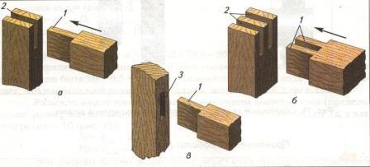

В зависимости от толщины деталей применяют шипы: одинарные, двойные, тройные и т.д. При толщине заготовок до 40 мм обычно применяют одинарные шипы, от 40 до 80 мм – двойные, свыше 80 мм – тройные и многократные.
Шиповые соединения бывают трех видов: угловые концевые для брусков, угловые серединные (тавровые), угловые ящичные для досок.
Для наибольшей прочности одинарного шипового соединения установлены следующие толщины шипов и ширины проушин угловых концевых и серединных соединений:
S₂ = 0,4S₀
S₁ =S₃ =0,5(S₀-S₂) = 0,3S₀
где S₀-толщина бруска; S₂ - толщина или ширина проушины;
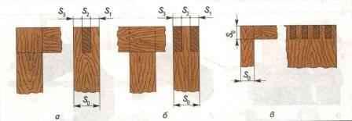
S₁ и S₂ толщина ушек.

После определения размеров соединения учитель производит поперечную разметку брусков, т.е. размечает высоту шипа и глубину проушины. Для этого кладет в ряд на верстак, плотно прижимая друг к другу, все бруски лицевыми сторонами вверх и выравнивает их концы. После этого прижимает колодку угольника к контрольной пласти последнего бруска, а линейку – к верхним кромкам брусков и, опустив торцов на 1-2 мм, проводит по линейке риску. Потом от этой риски откладывает по линейке длину шипа, отмечая точкой на одном бруске глубину проушины. Затем начать места отторцовки, вторая – места заплечиков. При проведении на одной стороне бруска нескольких рисок опорную кромку и направление колодки не меняют. Если размечают отторцованные бруски, то концы их при укладке для разметки выравнивают по угольнику, а вторую риску откладывают точно от торца.
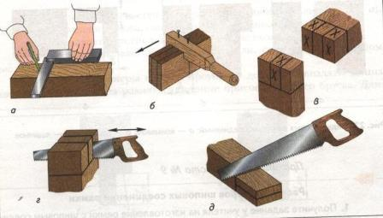
После разметки длины шипа и глубины проушины учитель переносит поперечные риски с помощью угольника на все стороны бруска так, чтобы риска на четвертой стороне совпала с риской на первой стороне.
При перенесении поперечных рисок колодку угольника учитель прикладывает к лицевым сторонам, т.е. сначала проводит риску на контрольной пласти, а затем на второй кромке; последнюю сторону размечает переводом линии от первой кромки.
Для разметки толщины шипа и ширины проушины учитель устанавливает ползуны рейсмуса на два размера, так чтобы можно было получить толщину шипа. Прижимая колодку рейсмуса к лицевой пласти, проводит риски на двух кромках до пересечения с поперечными рисками. Риски, определяющие ширину проушин и толщину шипов, нужно прочерчивать и на торцах. При проведении нескольких параллельных рисок на одной и той же стороне бруска колодку рейсмуса каждый раз плотно прижимают к одной кромке.
Для разметки двойного шипа ползуны дважды настраивают на определенный размер. При разметки шипов и проушин целесообразно на выбрасываемой части древесины ставить заметку в виде крестика.
В процессе объяснения учитель обращает внимание на то, как надо держать и перемещать угольник и рейсмус при разметке. Перед запиливанием учитель объясняет, как получается пропил и почему можно пользоваться пользоваться пилой только с мелким зубом и с широким полотном; за счет чего достигается точность и высокий класс шероховатости. Напоминает, что зубья должны быть хорошо отточены и немного разведены. Допускается запиливание шипов и проушин без развода зубьев пилы. Полотно лучковой пилы следует установить под углом 10-15 ^{о} к стойкам пилы. Полотно пилы нельзя ставит точно на нанесенную риску, так как проушина и шип получаются точно намеченных и между ними окажется зазор или же не будет достаточной плотности и натяга. Чтобы соединение было прочным, т.е. более плотным, нужно так запилить шип и проушину, чтобы шип входил в проушину от небольшого нажима руки. Если сделать очень узкую проушину, при соединении стенка проушины может отколоться.
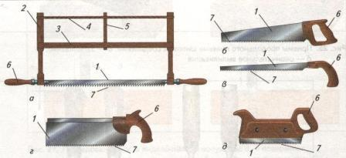

Учитель показывает запиливание шипов, демонстрирует зарезание проушины. При этом он обращает внимание на то, что для образования проушин пропил идет в выдалбливаемой части древесины и половина риски срезается, а половина остается на проушине. Полотно он направляет точно по намеченной риске так, чтобы не было отклонений полотна пилы от намеченной плоскости в вертикальном и горизонтальном положениях. Это условие обязательно, так как после углубления полотна в древесину выправлять пилу очень трудно. Ориентиром при запиливании служат очерченные риски на двух кромках и торце, а также полотно; все они должны находиться в одной плоскости.
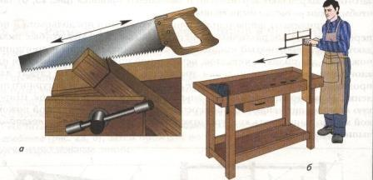
В начале пиления надо сообщить о том, что для более быстрого углубления полотно ставят на ближайшее ребро под углом 15-20⁰ к торцу. В самом начале пиления нужно сделать три-четыре движения на себя, не нажимая при этом на пилу. Когда полотно пилы немного углубится, пилу нужно двигать равномерно, без рывков и нажима. При запиливании надо постоянно следить за направлением полотна как на кромке, обращенной к работающему, так и на противоположной.
Учитель напоминает, что полотно пилы не должно заходить за поперечную линию разметки, указывающую длину шипа и глубину проушины.
Сделав пропилы у брусков для шипа и проушины, он срезает заплечики шипа, предварительно подрезав канавку по риске на заплечиках стамеской по угольнику. Это обеспечивает высокое качество работы и необходимую плотность соединения. При срезании заплечиков необходимо отметить, что начало надпила рекомендуется производить первым движением на себя с небольшим поднутрением, наблюдая за направлением пилы и углублением пропила; при этом надо следить за тем, чтобы не подпилить шип в местах спиливания.
Срезав обе щечки, учитель переходит к показу долбления проушины. Для этого закрепляет на верстаке брусок при помощи струбцинок и, взяв долото и киянку, выдалбливает проушину до половины ширины бруска с небольшим поднутрением, а затем перевертывает брусок и продолжает долбление.
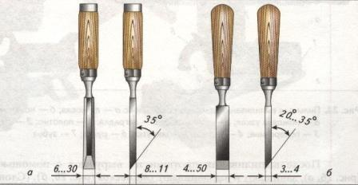
Заготовив таким образом шиповое соединение, учитель поясняет, что если ребер т торца не снять фаски, при вгонке шипа в проушину получатся отщепы. Он показывает, как следует снять фаску, и легкими ударами киянки вгоняет шип в проушину.
Учитель сообщает, что правильное соединение шипа и проушины должно отвечать следующим техническим условиям:
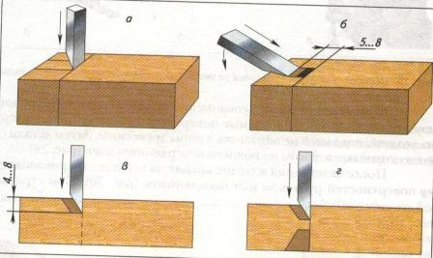
- Пригонка заплечников шипа к полушипам должна быть плотной, без зазоров;
- Шип и проушина не должны иметь запилов;
- Все размеры шипа и проушины должны соответствовать чертежу или заданным размерам с учетом допусков и посадок. 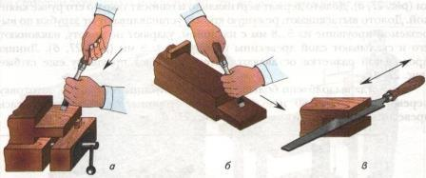
После этого учитель дает элементарные понятия о допусках и посадках. Объясняет, что называется сопрягаемыми поверхностями, или размерами, охватываемыми и охватывающими поверхностями и размерами, номинальным, действительным и предельным размером; разъясняет, что называется допуском; знакомит с классами точности.
При изложении данного материала учитель прибегает к графическим рисункам на доске и демонстрации натуральных образцов. Он приводит примеры допусков и посадок, используя выполненное соединение.
Учитель раскрывает смысл таких понятий, как «поле допуска», объясняет, что называется «натягом», «зазором».
Затем учитель сообщает, что при оценки качества выработки шипов и проушин предъявляют следующие технические требования.
После этого учитель приступает к показу разметки двойного шипа, предварительно поставив ползуны рейсмуса на нужный размер. Разметив на две линии, он устанавливает размер на ползуне для третьей линии. При разметке он поясняет, что толщина шипа и ширина проушины зависят от толщины бруска; округление делается до ближайшего размера долота в большую сторону.
При массовой разметке деталей применяют гребенки. Учитель показывает гребенку и объясняет её устройство; затем, пользуясь гребенкой, размечает два следующих бруска и сравнивает, насколько быстрее он выполнил эту операцию по сравнению с разметкой рейсмусом.
После этого учитель показывает сделанный из фанеры шаблон и объясняет, что им разметку можно выполнять еще скорее, чем гребенкой, так как не требуется разметка угольником. Учитель прикладывает шаблон к концу бруска и шилом быстро очерчивает границы шипа и проушины.
Учащихся надо предупредить о том, что они должны научиться быстро и точно работать с помощью рейсмуса, гребенки и шаблона и уметь изготавливать их.
После разметки брусков на два шипа учитель зарезает шипы и проушины, вырезает заплечики и выдалбливает гнезда; затем соединяет оба бруска на два шипа и снова повторяет требования, которым должны удовлетворять шиповые соединения.

3. Закрепление нового материала.
Чтобы определить, как учащиеся поняли показанные приемы и требования допусков и посадок, следует провести краткую беседу и задать им примерно такие вопросы:
- Какие размеры называются сопрягаемыми?
- Что такое натяг, зазор?
- В каких случаях применяются соединения на один и два шипа?
- Какие правила следует соблюдать при запиливании шипов и проушин?
- Каким требованиям должно удовлетворять правильно изготовленное соединение?
После беседы рекомендуется вызвать нескольких учащихся и провести с ними пробные упражнения по разметке соединений на одинарный и двойной шип; по приемам запиливания шипа и проушины; по приемам долблению проушины и выпиливания заплечиков.
Во время пробных упражнений следует обратить внимание на то, чтобы учащиеся выполняли следующие требования:
- при разметке рейсмусом элементов соединения за основу брали толщину бруска и учитывали ширину долота, пользуясь формулой;
- точно наносили риски, определяющие длину шипа и проушины;
- при разметке колодку рейсмуса прикладывали только с лицевой стороны;
- при запиливании шипов точно соблюдали правила пропила шипов и проушин;
- наблюдали за правильным положением пилы и не перепиливали дальше нанесенных рисок;
- начинали долбление проушин не по риске, а отступя от нее в сторону гнезда;
- подрезали канавку на заплечиках стамеской по угольнику.

4. Техника безопасности при работе с режущим инструментом.
Учитель напоминает основные правила безопасной работы с режущими инструментами, при пилении древесины, долблении проушины.
После беседы рекомендуется вызвать нескольких учащихся и провести с ними пробные упражнения по разметке соединений на одинарный и двойной шип; по приемам запиливания шипа и проушины; по приемам долблению проушины и выпиливания заплечиков.
Во время пробных упражнений следует обратить внимание на то, чтобы учащиеся выполняли следующие требования:
- при разметке рейсмусом элементов соединения за основу брали толщину бруска и учитывали ширину долота, пользуясь формулой;
- точно наносили риски, определяющие длину шипа и проушины;
- при разметке колодку рейсмуса прикладывали только с лицевой стороны;
- при запиливании шипов точно соблюдали правила пропила шипов и проушин;
- наблюдали за правильным положением пилы и не перепиливали дальше нанесенных рисок;
- начинали долбление проушин не по риске, а отступя от нее в сторону гнезда;
- подрезали канавку на заплечиках стамеской по угольнику.

5. Подведение итогов.
Учитель анализирует выполненные работы: указывает дефекты (прекосы в запиливании и долблении, зазоры, слабые или тугие соединения шипа и проушины, отколы заплечиков). Отмечает, кто справился и кто не справился с заданием на изготовление соединений. Каким причинам произошли отклонения от технических требований и брак. Задает вопросы и выясняет до конца ли учащиеся поняли, что такое « допуски» и «посадки» и как по ним изготовлять соединения.
После детального разбора работ учитель сообщает классу оценки. Отстающим он рекомендует подготовиться к следующему уроку, на котором еще раз будут проводиться упражнения по выработке шипов и проушин.

6. Используемая литература:
В. А. Мызников «Столярное дело», часть 1, часть 2,
«Просвещение» М. 1971;

Б. А. Журавлев «Столярное дело», «Просвещение» 1985;

Л. Н. Крейндлин «Столярные работы», «Высшая школа» 1978.

